広島県教育委員会乳幼児教育支援センター長 宛 申込日 令和 年 月 日
別紙様式
電 話 082-513-4978、ＦＡＸ 082-212-3331
E-mail kyoyou.kenshu@pref.hiroshima.lg.jp

「『遊び 学び 育つひろしまっ子！』育みシート」出前研修 申込書
※塗りつぶし部分に御記入ください
１ 実施  機関名 | 名称
 | 代表者 | 職
 | 担当者 | 職
 | 電話番号
 | メールアドレス
２ 研修会名
３ 実施希望日時 |  | 第１希望 |  |  |  |  | 月 |  | 日 |  | 時 |  |  | 分～
 |  | 第２希望 |  |  |  |  | 月 |  | 日 |  | 時 |  |  | 分～
４ 開催場所 |  | 施設名
 |  | 所在地
５ 対象者 |  | 人数
 |  | 対象
６ 内容  （いずれかに○） |  | Ａ 子供の姿を見取ろう！（６０分）
 |  | Ｂ 保育内容を考えよう！（９０分）
７ HP等への掲載の可否 |  | 可→ |  |  |  | 否→ |  |  | ※いずれかに○。可の場合、写真掲載の許諾を得た上で  教育委員会HP等に掲載させていただく場合があります。
８ その他
※実施希望日の２か月前までに乳幼児教育支援センターに提出してください。
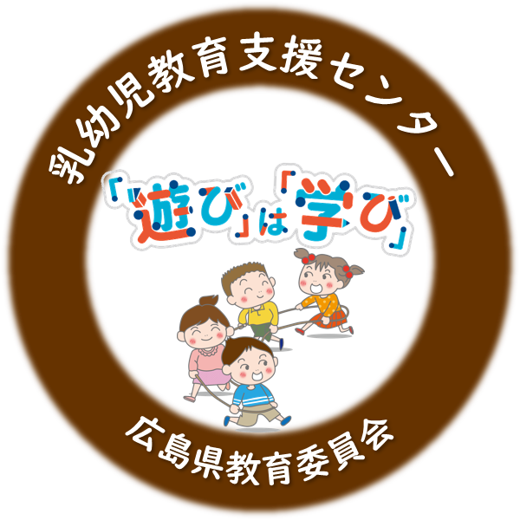
※ＦＡＸ送信の場合は、事前に電話連絡をお願いします。
■■乳幼児教育支援センター記載欄■■

